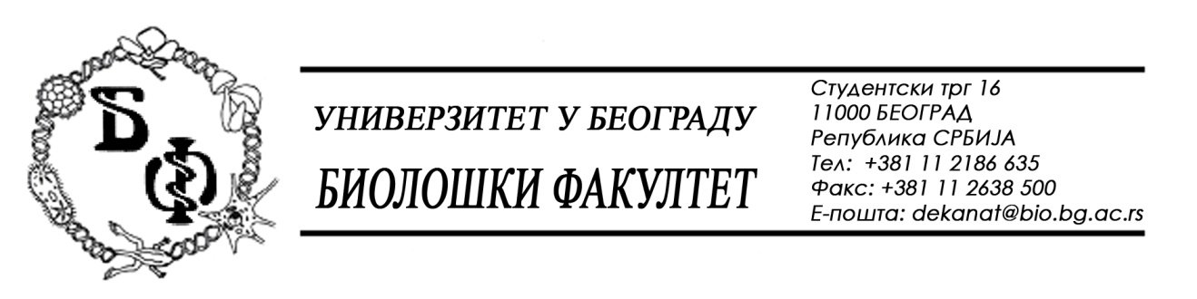

ОБАВЕШТЕЊЕ О ЗАКЉУЧЕНОМ УГОВОРУ

1. Подаци о наручиоцу:
Универзитет у Београду – Биолошки факултет
Адреса: Студентски трг бр. 16
ПИБ: 100043776
Матични број: 07048599
Број рачуна: 840-1814666-61
Шифра делатности: 8542
Регистарски број: 6014242523
Интернет страница Наручиоца: www.bio.bg.ac.rs

2.Врста наручиоца: Прoсвeтa

3. Врста предмета: услуге – јавна набавка мале вредности

- Опис предмета набавке, назив и ознака из општег речника набавке:
Предмет јавне набавке је додела уговора су услуге: о услугама текуће поправке и одржавање лaбoрaтoриjскe oпрeмe за потребе Биолошког факултета у Београду
Предмет јавне набавке обликован је у 6 (шест) посебних, истоврсних целина (партија), тако да се свака целина може уговарати засебно и то:
Партија 1: текуће поправке и одржавање микроскопа „LEICA“
Партија 2: текуће поправке и одржавање опреме за припрему материјала за светлосну и електронску микроскопију „LEICA“
Партија 3: текуће поправке и одржавање микроскопа „PHILIPS / FEI“
Партија 4: текуће поправке и одржавање микроскопа „NIKON“
Партија 5: текуће поправке и одржавање микроскопа „OLYMPUS“
Партија 6: текуће поправке и одржавање микроскопа „CARL ZEISS“
У поступку јавне набавке мале вредности за доделу уговора о услугама текуће поправке и одржавање лaбoрaтoриjскe oпрeмe за потребе Биолошког факултета - Универзитета у Београду, у којој је предмет набавке обликован у 6 партија ДОДЕЉУЈЕ СЕ УГОВОР за Партију 1 и Партију 2

- Ознака из општег рачника:
- 50000000 – услуге одржавања и поправки
- 50400000- услуге поправке и одржавања медицинске и прецизне опреме

4. Уговорена вредност:
Укупна вредност уговора о набавци предметних услуга по партијама закључује се у износу од:
Уговор за Партију 1 се закључује на период од 12 месци у укупном износу од 224.000,00 динара без ПДВ;
Уговор за Партију 2 се закључује на период од 12 месци у укупном износу од 114.000,00 динара без ПДВ;

5.Критеријум за доделу уговора:
Најнижа понуђена цена.
6. Број примљених понуда: 1 (једна)

7. Понуђена цена:
- Понуђач GALEN – FOKUS Хаџи Милентијева 34, 11000 Београд:
Партија 1
- заводни број понуђача: бб
- заводни број наручиоца: У-4/2017/1 – Партија 1 од 30.03.2017. године;
- начин подношења понуде: самостално;
- Цена са свим трошковима без ПДВ: 224.000,00 динара без ПДВ;
- рок важења понуде: 60 дана;
- рок извршења услуге: 7 дана
- гарантни рок за резервне делове: 12 месеци
- гарантни рок за извршене услуге: 12 месеци

Партија 2
- заводни број понуђача: бб
- заводни број наручиоца: У-4/2017/1 – Партија 1 од 30.03.2017. године;
- начин подношења понуде: самостално;
- Цена са свим трошковима без ПДВ: 114.000,00 динара без ПДВ;
- рок важења понуде: 60 дана;
- рок извршења услуге: 7 дана
- гарантни рок за резервне делове: 12 месеци
- гарантни рок за извршене услуге: 12 месеци

8. Понуђена цена код прихватљивих понуда:
- 1 (једна) прихватљива понуда:

1. Понуђач GALEN – FOKUS Хаџи Милентијева 34, 11000 Београд;
Партија 1
- Цена са свим трошковима без ПДВ: 224.000,00 динара без ПДВ;

Партија 2
- Цена са свим трошковима без ПДВ: 114.000,00 динара без ПДВ;

9. Основни подаци о добављачу -
GALEN – FOKUS Хаџи Милентијева 34, 11000 Београд, матични број: 077421460, ПИБ: 101547957

10. Период важења уговора: Уговор се закључује нa 12 meсeци.

Председник Комисије за јавну набавку
Анита Симић

